**PENGARUH BUDAYA ORGANISASI, KOMPENSASI NONFINANSIAL DAN DISIPLIN KERJA TERHADAP KINERJA GURU DI SMK NEGERI 6 KABUPATEN TANGERANG**

**SKRIPSI**

Sebagai Salah Satu Syarat Untuk Memperoleh

Gelar Sarjana Manajemen Pada

Program Studi Manajemen



**ERIKA DWI HANDAYANI**

**NIM : 2061201067**

**INSTITUT TEKNOLOGI DAN BISNIS AHMAD DAHLAN**

**JAKARTA**

**2024**

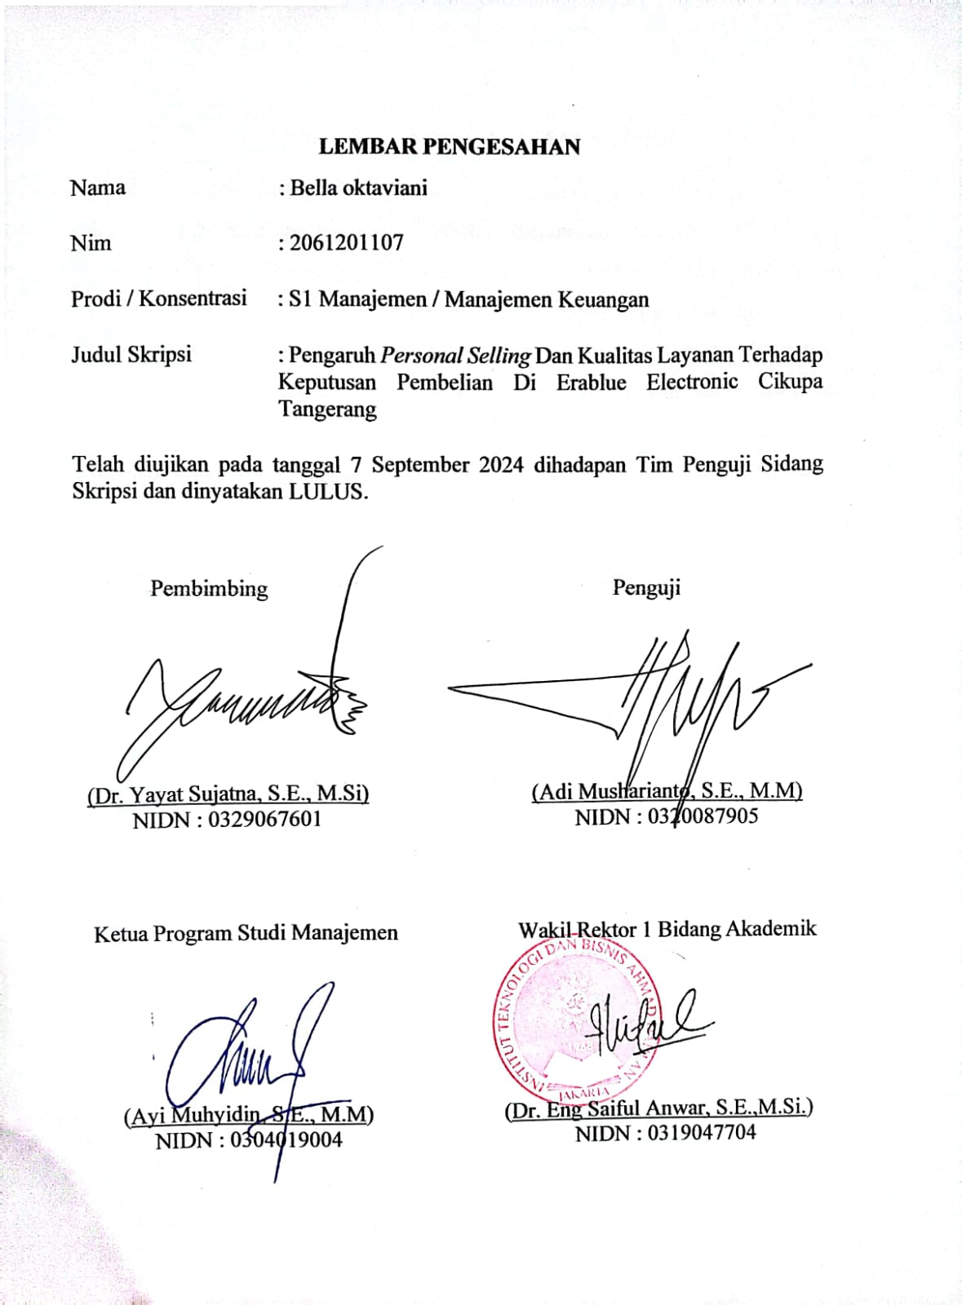

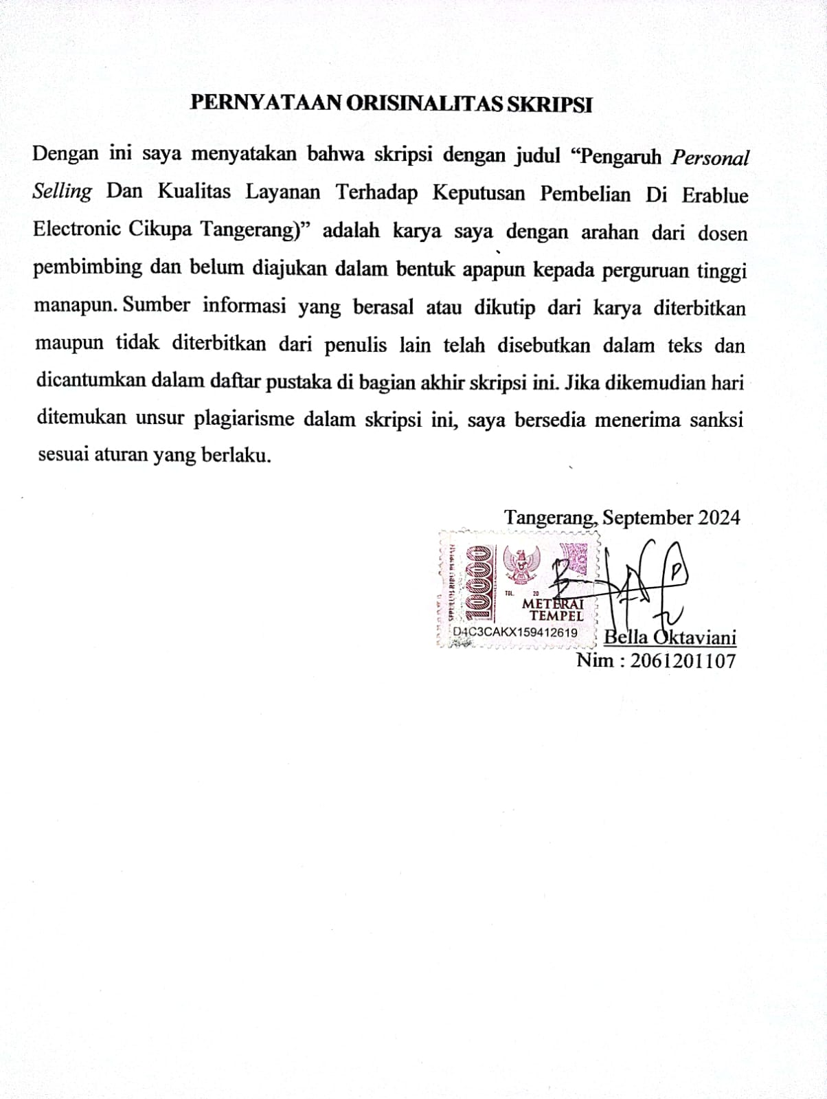

**HALAMAN PERSEMBAHAN**

Teruntuk Alm mama saya Satimah dan abah saya Eman Suherman yang saya cintai dan saya sayangi, terima kasih atas semua doa, dan nasihat serta dukungannya dan segala pengorbanan sehingga saya bisa mencapai dititik ini. Untuk Alm mama terima kasih atas support semasama mama hidup kepada saya.

Ketiga kaka kandung saya, Suherlis, Nurmia Asih dan Sarip Hidayatulloh yang selalu menjadi penghibur saya ketika saya merasa lelah sehingga saya kembali semangat untuk menyelesaikan skripsi ini.

Kedua sahabat baik saya, Devita Cindya Yolanda Putri dan Fatihah Zauzia Razak yanG ada dan tidak pernah bosan mengingatkan dan juga memberikan dukungan yang sangat luar biasa sehingga saya semakin semangat dalam menyelesaikan skripsi.

Erika Dwi Handayani

**KATA PENGANTAR**

Segala puji dan syukur penulis panjatkan kepada Allah SWT, yang telah memberikan nikmat sehat, sabar, kekuatan serta ilmu pengetahuan. Atas ridho serta karunianya penulis bisa menyelesaikan penelitian skripsi ini dengan judul “**Pengaruh Budaya Organisasi, Kompensasi Nonfinansial Dan Displin Kerja Terhadap Kinerja Guru di SMK Negeri 6 Kabupaten Tangerang.”**

Selama penyusunan skripsi ini penulis tidak lepas dari bimbingan, bantuan, baik secara material amaupun spiritual dari berbagai pihak. karena itu, maka izinkanlah saya selaku penulis mengucapkan terima kasih yang sebanyak-banyaknya kepada :

1. Bapak Dr. H. Yayat Sujatna, S.E., M.Si selaku rektor ITB Ahmad Dahlan Jakarta.
2. Bapak Ayi Muhyidin, SE., M.M selaku ketua program studi manajemen.
3. Bapak Imal Istimal, SE, M.Si selaku dosen pembimbing saya yang selalu bersedia memberikan bimbingan, masukan, kritik serta saran kepada penulis demi kesempurnaan laporan skripsi ini.
4. Bapak Dianna Hermanto, S.Pd selaku kepala SMK Negeri 6 Kabupaten Tangerang yang sudah menginzinkan saya untuk melakukan penelitian skripsi.
5. Bapak Dr. H. Yayat Sujatna, S.E., M.Si selaku dosen penguji saya yang bersedia meluangkan waktu memberikan arahan, masukan serta kritik demi kesempurnaan skripsi ini.

Penulis menyadari kekurangan yang mungkin tidak disengaja selama menyusun skripsi ini, oleh karena itu dengan seluruh rasa hormat dan kerendahan hati penulis memohon maaf atas kekeliruan serta kekurangan yang terdapat di dalam skripsi ini.

Jakarta, Oktober 2024

Penulis

**Erika Dwi Handayani**

**DAFTAR ISI**

**HALAMAN SAMPUL** i

**HALAMAN PENGESAHAN** ii

**TANDA PERSETUJUAN SKRIPSI**  iii

**HALAMAN PERNYATAAN ORISINALITAS SKRIPSI**  iv

**HALAMAN PERSEMBAH** v

**KATA PENGANTAR** vi

**ABSTRAK** vii

**DAFTAR ISI**  viii

**DAFTAR TABEL** xii

**DAFTAR GRAFIK** xv

**DAFTAR GAMBAR** xvi

**BAB I PEDAHULUAN**

1.1 Latar Belakang 1

1.2 Batasan masalah 4

1.3 Rumusan Masalah 4

1.4 Tujuan Masalah 4

1.5 Manfaat Masalah 5

**BAB II TINJAUAN PUSTAKA, KERANGKA PIKIR DAN HIPOTESIS**

2.1 Tinjauan Pustaka 6

2.1.1 Pengertian Sumber Daya Manusia 6

2.1.2 Pengertian Manajemen Sumber Daya Manusia 6

2.1.3 Pengertian Budaya Organisasi 7

2.1.4 Indikator Budaya Organisasi 8

2.1.5 Pengertian Kompensasi Nonfinansial 9

2.1.6 Indikator Kompensasi Nonfinansial 9

2.1.7 Pengertian Disiplin Kerja 10

2.1.8 Indikator Disiplin Kerja 10

2.1.9 Pengertian Kinerja Guru 11

2.1.10 Indikator Kinerja Guru 12

2.1.11 Penelitian Terdahulu 12

2.2 Kerangka berpikir 14

2.3 Hipotesis 15

**BAB III METODE PENELITIAN**

3.1 Desain Penelitian 16

3.2 Objek dan Waktu Penelitian 16

3.2.1 Objek Penelitian 16

3.2.2 Waktu Penelitian 16

3.3 Variabel Penelitian 17

3.4 Operasional Variabel 17

3.5 Teknik Pengumpulan Data 19

1 Penelitian Lapangan 19

2 Penelitian Kepustakaan 20

3.6 Teknik Pengambilan Sampel 20

3.6.1 Populasi 20

3.6.2 Sampel 21

3.7 Teknik Analisi Data 21

3.7.1 Analisis Satatistik Deskriptif 22

3.7.2 Uji Kualitas Data 22

3.7.2.1 Uji Validitas 22

3.7.2.2 Uji Realibilitas 22

3.7.3 Uji Asumsi Klasik 23

3.7.3.1 Uji Normalitas 23

3.7.3.2 Uji Multikolinearitas 23

3.7.3.3 Uji Heteroskedastisitas 24

3.7.4 Analisis Regresi Linear Berganda 24

3.7.5 Uji Koefisien 25

3.7.5.1 Uji Koefisien Korelasi 25

3.7.5.2 Uji Koefisien Determinasi (R2) 26

3.7.6 Pengujian Hipotesis 27

3.7.6.1 Analisa Uji T (Uji Parsial) 27

3.7.6.2 Analisa Uji F (Uji Simultan) 28

**BAB IV HASIL DAN PEMBAHASAN**

4.1 Gambaran Umum Objek Penelitian 29

4.1.1 Sejarah Ringkas Objek Penelitian 29  
4.1.2 Visi dan Misi 30

4.1.3 Konsentrasi SMK Negeri 6 Kab. Tangerang 31

4.1.4 Logo Sekolah 32

4.1.5 Struktur Organisasi 33

4.2 Deskripsi Data 36

4.2.1 Penyajian Data Responden 37

4.2.2 Karakteristik Responden 37

4.2.3 Deskripsi Variabel X1,X2, X3,Y 41

4.2.4 Distribusi frekuensi variabel budaya organisasi (X1) 42

4.2.5 Distribusi frekuensi variabel kompensasi nonfinansial (X2) 53

4.2.6 Distribusi frekuensi variabel disiplin kerja (X3) 63

4.2.7 Frekuensi variabel kinerja guru (Y) 72

4.2.8 Analisi Data 82

4.2.8.1 Uji Kualitas Data 82

1. Uji Validitas 82

2. Uji reabilitas 88

4.2.8.2 Uji Asumsi Klasik 90

1. Uji Normalitas 90

2. Uji Multikolineritas 91

3. Uji Heterokedasitas 92

4.2.8.3 Uji Analisis regresi berganda 93

4.2.8.4 Uji Korelasi 95

1. Uji Koefisien korelasi 95

2. Uji Determinasi (R2) 97

4.2.8.5 Pengujian Hipotesis 98

1. Analisa Uji T (Parsial) 98

2. Uji F (Simultan) 101

4.3 Analisis dan Interprestasi Hasil 103

**BAB V SIMPULAN DAN SARAN**

5.1 Simpulan 108

5.2 Saran 110

**DAFTAR PUSTAKA**

**DAFTAR TABEL**

Tabel 2.1 Penelitian Terdahulu 13

Tabel 3.1 Operasional Variabel Penelitian 18

Tabel 3.2 Skala Likert 20

Tabel 3.3 Internal koefisien 26

Tabel 4.1 Berdasarkan Jenis Kelamin 37

Tabel 4.2 Berdasarkan Usia 38

Tabel 4.3 Berdasarkan Pendidikan 39

Tabel 4.4 Berdasarkan Masa kerja 40

Tabel 4.5 Deskripsi variabel X1,X2,X3,Y 41

Tabel 4.6 Pernyataan koesioner satu variabel X1 43

Tabel 4.7 Pernyataan koesioner dua variabel X1 44

Tabel 4.8 Pernyataan koesioner tiga variabel X1 45

Tabel 4.9 Pernyataan koesioner empat variabel X1 46

Tabel 4.10 Pernyataan koesioner lima variabel X1 47

Tabel 4.11 Pernyataan koesioner enam variabel X1 48

Tabel 4.12 Pernyataan koesioner tujuh variabel X1 49

Tabel 4.13 Pernyataan koesioner delapan variabel X1 50

Tabel 4.14 Pernyataan koesioner sembilan variabel X1 51

Tabel 4.15 Rangkungam pernyataan koesioner variabel X1 52

Tabel 4.16 Pernyataan koesioner satu variabel X2 54

Tabel 4.17 Pernyataan koesioner dua variabel X2 55

Tabel 4.18 Pernyataan koesioner tiga variabel X2 56

Tabel 4.19 Pernyataan koesioner empat variabel X2 57

Tabel 4.20 Pernyataan koesioner lima variabel X2 58

Tabel 4.21 Pernyataan koesioner enam variabel X2 59

Tabel 4.22 Pernyataan koesioner tujuh variabel X2 60

Tabel 4.23 Pernyataan koesioner delapan variabel X2 61

Tabel 4.24 Rangkungam pernyataan koesioner variabel X2 62

Tabel 4.25 Pernyataan koesioner satu variabel X3 63

Tabel 4.26 Pernyataan koesioner dua variabel X3 64

Tabel 4.27 Pernyataan koesioner tiga variabel X3 65

Tabel 4.28 Pernyataan koesioner empat variabel X3 66

Tabel 4.29 Pernyataan koesioner lima variabel X3 67

Tabel 4.30 Pernyataan koesioner enam variabel X3 68

Tabel 4.31 Pernyataan koesioner tujuh variabel X3 69

Tabel 4.32 Pernyataan koesioner delapan variabel X3 70

Tabel 4.33 Rangkungam pernyataan koesioner variabel X3 71

Tabel 4.34 Pernyataan koesioner satu variabel Y 72

Tabel 4.35 Pernyataan koesioner dua variabel Y 73

Tabel 4.36 Pernyataan koesioner tiga variabel Y 74

Tabel 4.37 Pernyataan koesioner empat variabel Y 75

Tabel 4.38 Pernyataan koesioner lima variabel Y 76

Tabel 4.39 Pernyataan koesioner enam variabel Y 77

Tabel 4.40 Pernyataan koesioner tujuh variabel Y 78

Tabel 4.41 Pernyataan koesioner delapan variabel Y 79

Tabel 4.42 Pernyataan koesioner sembilan variabel Y 80

Tabel 4.43 Rangkungam pernyataan koesioner variabel Y 81

Tabel 4.44 Uji validitas variabel X1 83

Tabel 4.45 Uji validitas variabel X2 85

Tabel 4.46 Uji validitas variabel X3 86

Tabel 4.47 Uji validitas variabel Y 88

Tabel 4.48 Uji reabilitas 98

Tabel 4.49 Uji Normalitas 90

Tabel 4.50 Uji Multikolineritas 92

Tabel 4.51 Uji analisa regresi linier berganda 94

Tabel 4.52 Intreprestasi koefisien korelasi 96

Tabel 4.53 Uji koefisien korelasi 96

Tabel 4.54 Koefisien deternibasi (R2) 98

Tabel 4.55 Uji T (Parsial) 99

Tabel 4.56 Uji F (Simultan) 101

**DAFTAR GRAFIK**

Grafik 4.1 Berdasarkan Jenis Kelamin 37

Grafik 4.2 Berdasarkan Usia 38

Grafik 4.3 Berdasarkan Pendidikan 39

Grafik 4.4 Berdasarkan Masa kerja 40

**DAFTAR GAMBAR**

Gambar 2.1 Kerangka Berpikir 14

Gambar 4.1 Logo Sekolah 32

Gambar 4.2 Struktur Organisasi 33

Gambar 4.3 Uji Normalitas PP-plot 91

Gambar 4.4 Uji heterokedasitas 93